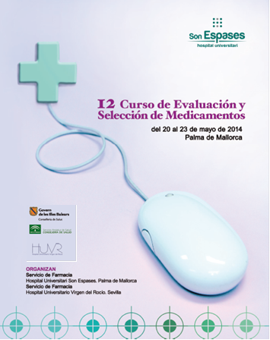

APLICACIÓN DE LA EVALUACIÓN FARMACOECONÓMICA A LA PRÁCTICA CLÍNICA

Bernardo Santos Ramos
María Espinosa Bosch
Javier Bautista Paloma
Servicio de Farmacia. Hospital Universitario Virgen del Rocío.
Email: bernardo.santos.sspa@juntadeandalucia.es

Francisco Fernández
Revisión 2010 para el 8º curso de evaluación y selección:
Servicio de Famacia. Hospital de Inca

INDICE

1. Lectura crítica de estudios farmacoeconómicos
1-1 Introducción 91
1-2 Principales problemas metodológicos 93
1-2.-A.- Omisión de importantes costes o beneficios 94
1-2.-B.- Inadecuada selección de alternativas para 96
comparación
1-2.-C.- Realización de comparaciones clínicas indirectas 96
1-2.-D.- Representación inadecuada de los datos de
efectividad 98
1-2.-E.- Extrapolación inadecuada de los datos clínicos más
allá del periodo de observación de los estudios 98
1-2.-F.- Abuso de las asunciones 99
1-2.-G.- Inadecuada caracterización de la incertidumbre 100
1-2.-H.- Problemas en la presentación de resultados 101
1-3 Otros problemas 101
1-4 Evaluaciones publicadas sobre la calidad de los estudios
farmacoeconómicos 103
1-5 Sesgo de patrocinio 104
1-6 Instrumentos para evaluar los estudios farmacoeconómicos 106

2. Aplicación de los estudios farmacoeconómicos en distintos
ámbitos
2-1 Introducción 111
2-2 Ejemplos de aplicación a nivel internacional 111
2-3 La fármaco-economía en España 112
2-4. Impacto de los estudios farmacoeconómicos en distintos
ámbitos asistenciales 113
2-4.-A.- Aplicaciones en el hospital 113
2-4.-B.- Aplicaciones en Atención Primaria 121

3. Bibliografía 126

APLICACIÓN DE LA EVALUACIÓN FARMACOECONÓMICA A LA PRÁCTICA CLÍNICA

Lectura crítica de estudios farmacoeconómicos

1-1. Introducción

- La finalidad de los estudios farmacoeconómicos como ayuda a la toma de decisiones.

La fármaco-economía es una disciplina eminentemente aplicada, es decir, tiene su razón de ser no tanto en el conocimiento en sí mismo, sino en el conocimiento que ayuda a la toma de decisiones.
A diferencia de otras disciplinas basadas en sistemas más o menos estables como los biológicos, los matemáticos o los lógicos, la evaluación económica, y la fármaco-economía como su disciplina derivada, se basan en materiales de análisis altamente cambiantes.
Las alternativas terapéuticas que deben ser comparadas en cada momento, los datos de efectividad, pero sobre todo los costes, son sustratos que varían rápidamente con el tiempo y el lugar geográfico en el que se aplican.
Por todo ello, la fármaco-economía, es decir la relación entre los costes y los efectos de los medicamentos, no tiene sentido en abstracto, sino que tiene sentido en su aplicación concreta en un ámbito determinado y en un tiempo dado.

Las áreas de la toma de decisiones que pueden beneficiarse de la evaluación económica de medicamentos son múltiples. Tradicionalmente el ámbito donde la evaluación económica ha sido más importante y en el que hay mayor experiencia y mayor cantidad de literatura publicada es el ámbito de las decisiones sobre financiación de medicamentos en los estados o en los servicios de salud, o en las organizaciones sanitarias de gestión de cuidados.
Las experiencias de organismos como NICE (Nacional Institute for Clinical Excellence) en Inglaterra y Gales, o el PBAC (Pharmaceutical Benefits Advisory Comité) en Australia, son dos ejemplos de ello. Estos organismos emplean las herramientas de evaluación económica para recomendar la financiación de medicamentos en sus ámbitos de influencia y han permitido un impresionante desarrollo de la fármaco-economía en nuestros días.
También determinadas grandes organizaciones de gestión de cuidados de salud en los Estados Unidos de Norteamérica utilizan criterios farmacoeconómicos para la inclusión de nuevos medicamentos en sus Guías Farmacoterapéuticas. Algunos ejemplos de estas organizaciones son las siguientes: Wellpoint Pharmacy Management, Veterans Health Administration o Regence Blue Shield.

Más adelante nos referiremos brevemente a estas experiencias arriba indicadas, que son de gran trascendencia, no sólo para los ámbitos geográficos que tienen obligación legal o moral de aplicarlas, sino para todo el mundo desarrollado. Sin embargo, en este capítulo nos vamos a centrar en la aplicación de la evaluación económica en el ámbito clínico. Es decir, en el ámbito habitual de trabajo de los especialistas en farmacia hospitalaria, a quienes va dirigido este curso de formación. Tanto en farmacia hospitalaria como en farmacia de atención primaria.

En nuestro ámbito, la evaluación económica tiene interés en el proceso de selección de nuevos medicamentos para la inclusión en la Guía Farmacoterapéutica del hospital o de atención primaria.
Más recientemente crece el interés en la evaluación económica para la decisión sobre la priorización de distintas alternativas terapéuticas que incluyen medicamentos tradicionales. Realmente, la evaluación económica está implícita en la mayoría de las decisiones que se toman en la práctica clínica. El reto es que deje de aplicarse de una manera implícita para hacerlo de una manera explícita mediante metodologías adecuadas.

El caso más simple es la decisión a tomar ante alternativas con la misma efectividad, es decir la minimización de costes. Decisiones sobre compra de medicamentos basadas en procedimientos legales establecidos, o bien en decisiones sobre procedimientos de adquisición directa están basadas en un simple análisis de minimización de costes. Un caso especial de este tipo de análisis es la gestión de compras basada en equivalentes terapéuticos.
Ante diversas alternativas terapéuticas que presentan resultados de efectividad diferentes, o para las cuales existe poca información sobre la efectividad, es necesario tomar decisiones basadas en una evaluación económica más compleja:
- Análisis coste-efectividad: los costes se evalúan en relación a un efecto común,el cual difiere en magnitud entre las alternativas.
- Análisis coste-beneficio: se aplica a una comparación de alternativas donde no es posible reducir los resultados de interés a un único efecto común. La necesidad de homogeneizar la medición de las consecuencias de las diferentes alternativas lleva a ir más alla de efectos específicos. La medida de valor común más utilizada para comparar beneficios es la unidad monetaria
- Análisis coste-utilidad: otra medida de valor del efecto de las diferentes alternativas es la utilidad. Se refiere a la valoración que realiza el paciente o la sociedad dela utilidad práctica de la intervención, y que no puede ser medida en términos monetarios. Una unidad de medida de la utilidad empleada con frecuencia es “años de vida ajustados por calidad” (AVAC, o QALY en inglés).

- Lectura crítica de los estudios publicados

Lógicamente, la realización de estudios farmacoeconómicos ajustados al problema de decisión concreto que se plantea en la práctica clínica, en la mayoría de las ocasiones está fuera del alcance de la rutina diaria de los profesionales. Este es el momento en el que los estudios farmacoeconómicos publicados podrían ser de gran ayuda. Es por esto, como luego veremos, que la publicación de estudios económicos ha crecido exponencialmente en los últimos años existiendo en la actualidad una gran disponibilidad sobre prácticamente todas las áreas de la terapéutica.
Sin embargo, como también luego veremos, no siempre encontraremos un estudio fármacoeconómico adecuado a nuestro problema clínico o de selección de medicamentos, y en el caso de encontrar un artículo debemos incorporarlo a nuestra práctica desde un punto de vista crítico.
Es necesario que nos preguntemos primero por la validez interna del estudio, es decir por su calidad metodológica, por la consistencia o veracidad de los resultados que expone.
En segundo lugar tendremos que preguntarnos si este trabajo publicado puede ser aplicado a nuestro problema clínico concreto, es decir si cuenta con validez externa. Como más adelante se detallará, tendremos que preguntarnos sobre si los pacientes incluidos en el estudio, los resultados de efectividad y los costes, fueron los mismos que los que se dan en nuestro entorno concreto.
¿Qué suele suceder? Para la mayoría de las estrategias terapéuticas consolidadas con fármacos más o menos antiguos sí existen evaluaciones económicas publicadas que puedan tener validez interna y mayor o menor validez externa para la práctica del farmacéutico de hospital en España. Hay que pensar que se trata de medicamentos para los cuales los datos de efectividad son muy bien conocidos, incluyendo sus reacciones adversas y los subgrupos de pacientes a tratar están bien caracterizados. En todo caso puede que haya problemas de validez externa con los costes que en ocasiones son fácilmente soslayables mediante un recálculo de algunas de las relaciones de costo efectividad que presentan.
Sin embargo, en el caso de los nuevos medicamentos es probable que no existan estudios de evaluación económica que los comparen con las alternativas precedentes. En el caso de que estos estudios existan también es probable que carezcan de utilidad para el farmacéutico hospitalario español medio, puesto que al inicio de la comercialización los datos de efectividad sobre los nuevos medicamentos son escasos, o en el mejor de los supuestos se han ensayado en pequeñas poblaciones de pacientes, careciendo de información relevante sobre seguridad y normalmente, careciendo de información comparada con las alternativas existentes.
Además, en el inicio de la comercialización los costes que implicará el nuevo fármaco suelen ser bastante desconocidos, a excepción del coste de adquisición. Todo esto hace que la validez externa de los estudios farmacoeconómicos de los nuevos medicamentos, cuando los hay, sea escasa y su aplicabilidad sea difícil.

Figura 1. Esquema conceptual para la evaluación económica de un nuevo medicamento.
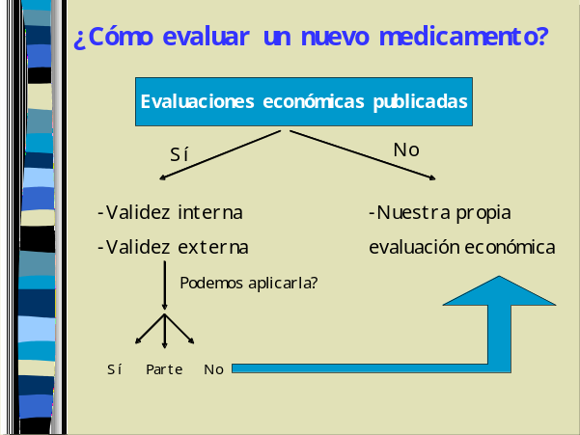

1-2 Principales problemas metodológicos

En primer lugar cabría preguntarse cómo es la calidad de los estudios farmacoeconómicos publicados en la literatura. Como se verá más adelante, existen abundantes referencias sobre los problemas metodológicos de los estudios de fármaco-economía. Por motivos pedagógicos en este capítulo vamos a seguir el siguiente artículo:

Drummond et al. Common methodological flaws in economic evaluations. Medical Care 2005:43:5-14.

Mike Drummond es profesor de Economía de la Salud y fue director del “Centre For Health Economics” desde Diciembre de 1995 hasta Septiembre de 2005.
Es autor de uno de los libros de texto más importantes en el campo de la farmacoeconomía ya que sienta las bases de esta reciente ciencia: “Methods for the economic evaluation of health care programmes”. Fue elegido presidente del la “International Society of Pharmacoeconomics and Outcomes Research (ISPOR)” en Julio de 2006.

Existe una controversia sobre la calidad de la evidencia que aportan los dos grandes modelos de estudios farmacoeconómicos. Es decir, los estudios basados en un ensayo clínico, en los que los costes se recogen a la vez que se realiza el ensayo, frente a los estudios basados en modelos en los que los costes se recogen de una amplia variedad de fuentes documentales.
La mayoría de los investigadores coinciden en que los estudios farmacoeconómicos basados en ensayos clínicos producen una evidencia superior. Sin embargo este tipo de estudios no están exentos de diversos sesgos y problemas metodológicos y no siempre son factibles. En muchas ocasiones sólo es factible, económica y operacionalmente, la realización de estudios basados en modelos

Tabla 1.-Principales problemas metodológicos descritos por Drummond
Omisión de importantes costes o beneficios
Mala selección de alternativas para comparación
Problemas en la recogida de datos y el análisis
Realización de comparaciones clínicas indirectas
Representación inadecuada de los datos de efectividad
Extrapolación inadecuada de los datos clínicos más allá del periodo de observación de los estudios
Abuso de las asunciones
Inadecuada caracterización de la incertidumbre
Problemas con la presentación de los datos
Problemas en la agregación de resultados
Utilización de la relación de coste efectividad media
Falta de consideración de las cuestiones de generabilización
Informe selectivo y excesivo énfasis en los resultados

1.2.- A.- Omisión de importantes costes o beneficios

Idealmente, todos los costes deberían ser considerados en el análisis. Sin embargo, es habitual una aproximación pragmática a la estructura de costes, por la cual se trata de incluir solamente los costes relevantes para hacer el estudio más factible. En general está establecido que es posible no incluir:
- aquellos costes para los que existen evidencias de que se reparten por igual entre las dos alternativas
- aquellos costes de imposible o muy difícil medición que a su vez se estime que no puedan tener un efecto determinante en el resultado
- aquellos costes de eventos extremadamente infrecuentes y de cuantía no importante.

Es decir, los costes a analizar dependen de que se distribuyan de manera desigual entre las alternativas de análisis y de la factibilidad de obtenerlos.

En este sentido sería inadmisible omitir costes que sólo afectarán a una de las alternativas. Por ejemplo, omitir costes por efectos adversos que sólo se dan en una de las alternativas, omitir costes indirectos importantes que sólo son imputables a una de las alternativas, u omitir descuentos cuando en la práctica clínica sólo se producen en el mercado para una de las alternativas.

Un aspecto importante a considerar es que habitualmente los costes incluidos en análisis dependen en mucho del punto de vista adoptado por el evaluador. A su vez el punto de vista depende de si el estudio está enfocado a apoyar el registro o la financiación de un nuevo medicamento en un determinado ámbito geográfico, o bien a promocionar la toma de decisiones terapéuticas respecto a una controversia clínica relevante. En el primer caso el punto de vista del financiador parece obligado, mientras que en el segundo caso parece más adecuado un punto de vista social.

El punto de vista, y por tanto los costes a incluir en el estudio, pueden encubrir una manipulación de los resultados que afecte a una de las alternativas.
Por ejemplo, aquellos medicamentos que tienden a reducir la estancia hospitalaria suelen ser evaluados desde el punto de vista del hospital, eliminándose así los posibles costes derivados para pacientes y familiares en el domicilio. Inversamente aquellos medicamentos para uso crónico, especialmente en salud mental, que mejoran la capacidad funcional de los pacientes, suelen ser evaluados con un punto de vista social, incluyendo costes indirectos como por ejemplo costes evitados en cuidadores domiciliarios.

1-2.- B.- Inadecuada selección de alternativas para comparación

Este problema suele ser frecuente en la evaluación fármaco-económica de nuevos medicamentos, a menudo por no disponer de datos de efectividad comparativos.
La mala selección de la alternativa, es decir la no elección del gold standard, del mejor tratamiento disponible, puede venir determinada por diversas causas:

- Diferencias en la práctica clínica en diversos ámbitos geográficos, especialmente entre los Estados Unidos de Norteamérica (USA) y Europa.
Por ejemplo, es habitual el uso de carbapenem para la infección del tracto urinario en USA. Un estudio fármacoeconómico que analizara un nuevo medicamento frente a un carbapenem sería adecuado en ese ámbito, pero no lo sería en Europa. Lo mismo ocurriría en un estudio que comparara una nueva heparina de bajo peso molecular frente a 30 mg de enoxaparina para la profilaxis de alto riesgo, pauta habitual en USA pero no en Europa, en donde se utilizan 40 mg.
Un ejemplo muy interesante es el trabajo de Swart y colaboradores que compararon la sedación producida por una infusión continua de midazolam frente a una infusión continua de lorazepam en pacientes ingresados en UCI. Este trabajo demostraba como la sedación con lorazepam era 10 veces menos costosa que la de midazolam para un mismo efecto terapéutico. Sin embargo la utilidad de este trabajo es muy limitada en España puesto que el lorazepam parenteral no está disponible en nuestro país.
- Ausencia de datos de efectividad respecto a las alternativas deseables
Ejemplo. Un trabajo realizado en España en el año 2003 analizaba la relación coste-efectividad de enoxaparina en la profilaxis del tromboembolismo venoso en pacientes sometidos a cirugía ortopédica.
Se utilizaron como comparadores tinzaparina, heparina no fraccionada y placebo. La elección del comparador debió ser complicada. Ni en el año 2003, ni, probablemente, en la actualidad, existe un verdadero gold standard para la profilaxis del tromboembolismo venoso en pacientes sometidos a cirugía ortopédica, puesto que se pueden utilizar diversas heparinas. Las que tenían mayor nivel de evidencia, más estudios publicados en aquel momento, eran probablemente enoxaparina, dalteparina y nadroparina. Sin embargo no existían estudios comparativos entre ellas, y el único existente en aquel momento era el que comparaba tinzaparina y enoxaparina. La no existencia de estudios comparativos frente a las otras heparinas principales les obligó a utilizar como comprador tinzaparina, una heparina marginal en aquel momento en el panorama internacional, heparina sódica, un fármaco prácticamente en desuso para esta indicación en el año 2003 e incluso placebo, un comparador inaceptable.

1-2.- C.- Realización de comparaciones clínicas indirectas

Como se ha repetido anteriormente, en el momento de la selección puede no haber ensayos clínicos comparativos entre las alternativas a evaluar. Se ha visto más arriba el caso de las heparinas de bajo peso molecular, pero puede ser el caso también de los medicamentos anti-TNF.
En estos casos es necesario hacer estimaciones indirectas de la efectividad utilizando ensayos clínicos de cada una de las alternativas en las que éstas se hayan comparado independientemente con un medicamento común.
Esta metodología que puede ser asumible con algunas limitaciones para la declaración de equivalentes terapéuticos entraña graves riesgos como fuente de efectividad para los estudios farmacoeconómicos, puesto que las diferencias en efectividad obtenidas pueden estar sujetas a innumerables factores de confusión.
En todo caso debe garantizarse que los ensayos paralelos frente un comprador común que se están evaluando:
- contaron con pacientes con características basales similares
- se realizaron en entornos de investigación similares
- por supuesto tuvieron como medidas de efectividad variables idénticas, pero además existen garantías de que los métodos de determinación de estas variables también fueron similares.

Este es uno de los aspectos que generan más controversia. Así por ejemplo, el Australian Pharmaceutical Benefit Advisory Committee no admite estas comparaciones mientras que el NICE o en la agencia canadiense de evaluación de tecnologías sanitarias sí las admite.

Un ejemplo de este tipo es el trabajo de Woolcott et al. en el que se comparan etanercept e infliximab en el tratamiento de la artritis psoriásica, y en el que se admiten estudios paralelos comparativos de cada uno de estos fármacos frente a placebo como fuente de efectividad. Figura 2.

Figura 2.

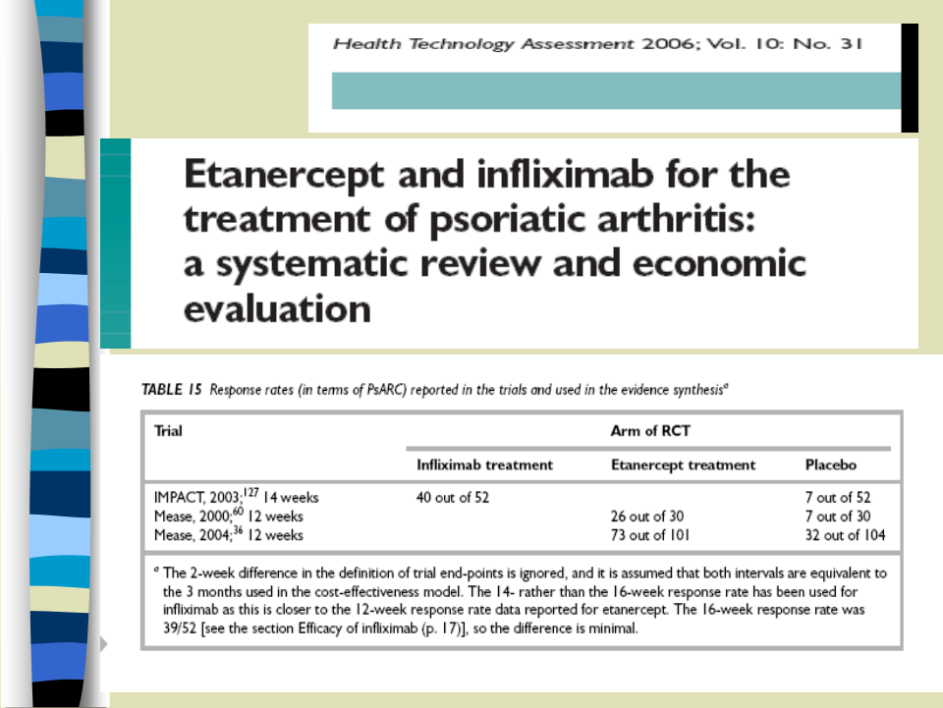

Otro ejemplo más antiguo y más complejo fue el trabajo de Robinson et al. publicado en la misma revista en 2002 en el que se comparan tirofiban y eptifibatide en el manejo de la profilaxis tromboembólica de las intervenciones coronarias y en el que se incluyen ensayos clínicos de ambos fármacos tanto frente a placebo como frente a heparina, a diversas pautas y dosis. (Figura 3).

Figura 3.
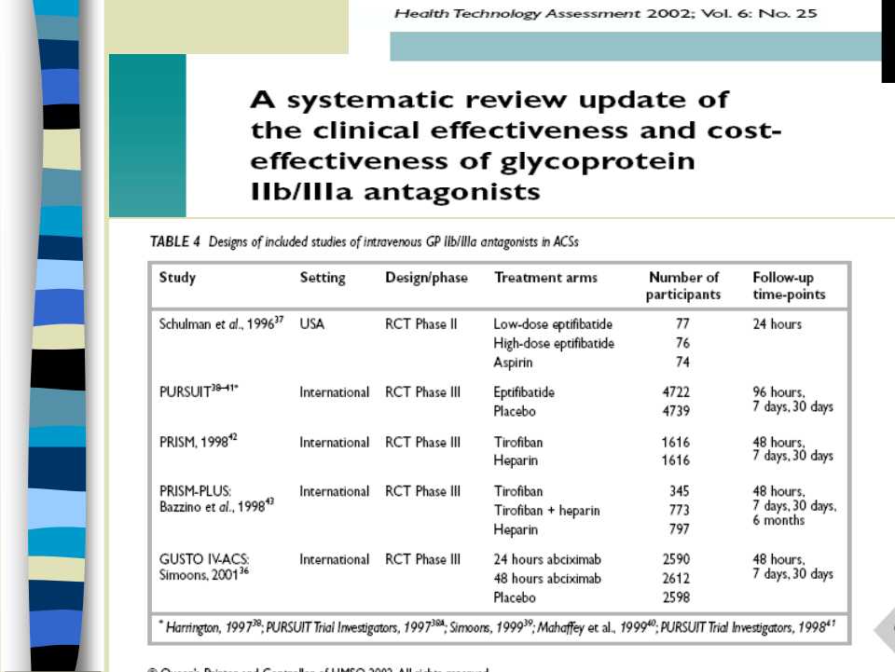

La validez interna de este tipo de análisis puede ser cuestionable, pero a veces, son la única aproximación posible a la relación coste efectividad de alternativas reales disponibles en la práctica clínica, ante la imposibilidad de realizar costosos ensayos clínicos comparativos.
De todas maneras, la cuestión importante que se debe preguntar es si, dados los datos disponibles en el momento de realizar el estudio, los investigadores han hecho todo lo posible para realizar una contribución honesta al proceso de toma de decisiones.

1-2.- D.- Representación inadecuada de los datos de efectividad

Una evaluación económica debe estar sustentada en la mejor evidencia de la efectividad comparada. Ya se ha dicho más arriba que esta evidencia comparada suele ser escasa o inexistente en el caso de nuevos medicamentos recientemente comercializados puesto que las agencias de registro, normalmente sólo exigen ensayos clínicos comparativos frente a placebo.
El estudio farmacoeconómico debería estar sustentado idealmente en un metaanálisis publicado que englobara toda las evidencias de efectividad disponibles. Alternativamente el propio estudio farmacoeconómico podría incluir la realización previa de un metaanálisis. Esto es especialmente importante en el caso de que los ensayos disponibles tuvieran resultados contradictorios tanto en la dirección de los efectos como en su magnitud entre las alternativas a comparar.
No es infrecuente que se utilice como fuente para la efectividad ensayos clínicos que no demostraron diferencias estadísticamente significativas entre los tratamientos comparados.
Por ejemplo, en un estudio fármacoeconómico realizado por Piñol et al., se analizó la relación de coste-efectividad entre el ácido acetilsalicílico y el clopidogrel en la prevención secundaria tras el infarto agudo de miocardio. Este trabajo basaba los datos de efectividad en el estudio Caprie, en el que se midió una variable compuesta de resultado final para la que hubo 19,3% de eventos en el brazo de clopidogrel frente a 19,0% de eventos en el brazo de ácido acetilsalicílico, con una diferencia relativa del 3,7% (intervalo de confianza al 95% de -22.1% a -12%); es decir, una diferencia entre ambos fármacos que no era estadísticamente significativa. Sin embargo, a partir de estos resultados se hace todo un estudio farmacoeconómico.

No es infrecuente tampoco que se realicen estudios farmacoeconómicos a partir de la efectividad evidenciada en ensayos clínicos en los cuales las diferencias entre las alternativas de tratamiento sí son estadísticamente significativas, pero no son clínicamente relevantes.

1-2.-E.- Extrapolación inadecuada de los datos clínicos más allá del periodo de observación de los estudios

Este problema surge cuando existe una importante discrepancia entre la corta duración de los ensayos clínicos de los cuales se toman los datos de efectividad y las implicaciones sobre los costes que puedan tener esos mismos resultados a largo plazo.

Sería importante resaltar tres ideas fuerza:
- Solo en pocos casos los beneficios y costes se limitan al periodo de observación del estudio como podría ser el caso del uso de antibióticos en infecciones agudas. El tratamiento se mantiene hasta que aparece el efecto, en este caso la curación microbiológica o clínica, y el efecto no se modifica en el futuro
- Incluso en procesos agudos los beneficios y costes (evitados) pueden durar más tiempo. El caso paradigmático es el de la fibrinolisis en el IAM, en el que mientras el tratamiento es de corta duración, prácticamente minutos y horas, los efectos pueden durar años, prácticamente toda la vida restante del enfermo. En este caso los ensayos clínicos de medicamentos fibrinolíticos evalúan las principales variables de resultado, especialmente la mortalidad, al mes, a los nueve meses, como mucho al año del tratamiento, mientras que en la práctica clínica los efectos del tratamiento pueden durar muchos más años, y con ellos los costes o la evitación de costes asociados.
- La validez de la extrapolación depende de la calidad de los datos epidemiológicos que la permitan. La extrapolación de resultados de un ensayo clínico a periodos más largos puede ser factible si existen datos epidemiológicos de la situación de esa enfermedad que demuestren que sus efectos se mantienen a lo largo del tiempo o evolucionan de una manera predecible.

Aunque hay diferentes maneras de abordar este problema, la más conservadora es la que se ha venido en llamar "stop and drop" que consiste en asumir que no hay más beneficios de la terapia más allá del periodo que realmente se observó en el ensayo clínico. Esto sin embargo tiene varios problemas puesto que, para un determinado medicamento evaluado frente a otras alternativas, por un lado los beneficios pueden aumentar al haberse evitado importantes factores de riesgo, como pueden declinar por el simple efecto del paso del tiempo.
Por otro lado hay que destacar que este problema es especialmente importante en estudios de coste-efectividad que miden supervivencia o en estudios de coste utilidad.

1-2.- F.- Abuso de las asunciones

Las asunciones son inherentes a los estudios farmacoeconómicos. Sin embargo, deben ser reducidas al mínimo posible.
En general, las asunciones reflejan el grado de incertidumbre sobre la efectividad con los costes, especialmente en fármacos nuevos.
Sin embargo, también puede ser sensato renunciar a la realización del estudio si el grado de incertidumbre es tan alto que puede comprometer la credibilidad del trabajo.
De hecho, las excesivas asunciones que se prodigan en la literatura científica de este tipo de publicaciones son la principal causa de falta de credibilidad de los estudios farmacoeconómicos.

Como norma general es fundamental:
- reducir las asunciones al mínimo imprescindible, renunciando a la realización del estudio si estas son excesivas
- realizar todas las asunciones en base a la mejor evidencia disponible
- incluir todas las asunciones en el análisis de sensibilidad.

Por ejemplo, tal es el caso del artículo de Casado et al, publicado en la revista Farmacia Hospitalaria en el que se realiza un análisis de impacto presupuestario para dos alternativas de tratamiento de la hepatitis C en el que, en la sección de métodos, se explicitan hasta un total de seis asunciones. (Ver figura 4).

Figura 4.
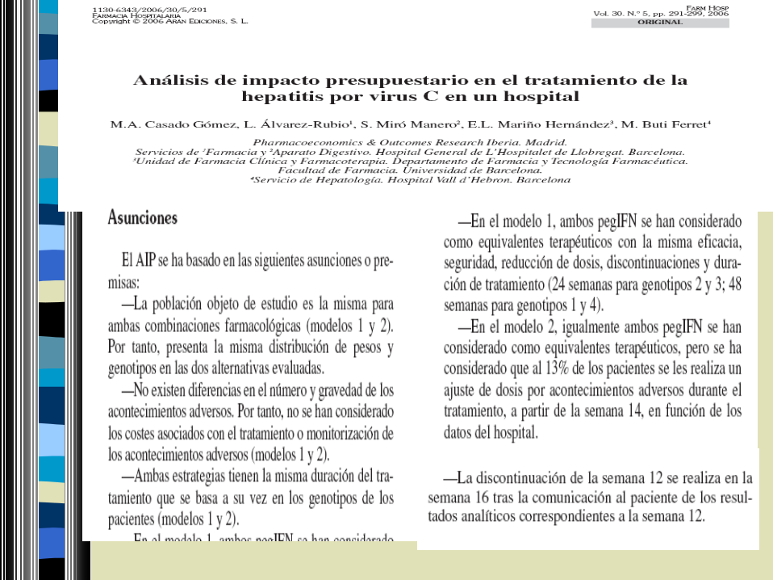

1-2.- G.- Inadecuada caracterización de la incertidumbre

Este aspecto es, probablemente, el más debatido en la literatura. Los problemas con el análisis de sensibilidad se pueden resumir de la siguiente manera:
- Los parámetros elegidos no se justifican. Se puede dar apariencia de solidez a un trabajo realizando un análisis de sensibilidad sobre numerosas variables pero omitiendo mover aquellos parámetros para los que se sospecha qué puedan variar el resultado final. Es necesario justificar que variables o parámetros se incluyen en el análisis de sensibilidad y por qué, y asimismo justificar por qué no se incluyen aquellas que se han omitido.
- El rango o magnitud de la variación no se justifica. Es inadmisible aquel análisis de sensibilidad para el cual se ha calculado previamente la magnitud de variación de cada una de las variables que hacen que cambie el resultado de forma que finalmente se eligen tramos de variación inferiores a esta cifra. Es necesario justificar, en base a datos previamente publicados, estudios epidemiológicos o fuentes de otro tipo el límite de variación de cada una de las variables.
- La magnitud del efecto clínico o de la probabilidad de un evento no debe variarse más allá del intervalo de confianza al 95%. Los resultados clínicos de efectividad son los que son y no podemos realizar hipótesis de que fueran de otra manera.
- Sin embargo otros parámetros como los costes, las probabilidades de efectos adversos, y otros parámetros más sujetos a incertidumbre deben variarse más abultadamente. Respecto a los costes deben de tratar de variarse en dirección y magnitud compatible con las orientaciones del mercado o las previsiones más racionales de futuro.
- El mayor problema del análisis de sensibilidad actual es que se sigue realizando un análisis univariante, es decir se varían cada una de las variables independientemente y sólo una cada vez. Esto no tiene en cuenta el efecto combinado de la variación de varios parámetros al mismo tiempo.

Para intentar solucionar los problemas del análisis univariante en el análisis de sensibilidad, se han desarrollado nuevos enfoques multivariantes. Aunque excede de los objetivos de este curso, algunos de estos nuevos modelos son los siguientes:
- Análisis de sensibilidad multimodal (Multiway sensitivity anlalysis)
- Threshold analysis
- Scenario analysis
- Probabilistic sensitivity analysis
- Analysis of stochastic data
- Curvas de aceptabilidad de coste efectividad

1.-2- H.- Problemas en la presentación de resultados

Uno de los principales problemas de los estudios farmacoeconómicos es la presentación de costes medios de cada alternativa, en lugar de la presentación del coste incremental.
Ejemplo. Supongamos el caso de comparación de dos tratamientos. El tratamiento A tiene una incidencia de eventos del 10% y el tratamiento B tiene una incidencia de eventos del 10,3%. Se sabe que esta diferencia absoluta del riesgo del 0,3% es estadísticamente significativa y también clínicamente relevante.
Por otro lado, el coste unitario de tratamiento A es de 5.000 € y el del tratamiento B es de 1.500 €.

Una presentación correcta de los resultados sería la siguiente:

Diferencia absoluta del riesgo = 0.3.
NNT= 100/ 0.3 = 334
Diferencia de costes unitarios = 5.000 € – 1.500 € = 3.500 €
Coste efectividad incremental = NNT x diferencia de coste
Coste efectividad incremental = 334 x 3.500 = 1.169.000 €
Interpretación = es necesario tratar a 334 pacientes para evitar un evento
Interpretación = es necesario emplear 1.169.000 € para evitar un evento

Otro problema es la presentación de datos agregados en lugar de la presentación de datos agregados, pero también datos desagregados.

En la presentación de los resultados es fundamental:
- presentar la relación de coste efectividad
- incluir un apartado crítico respecto a las posibilidades de generalización del resultado
- realizar un informe que no sea selectivo de los datos favorables a una de las alternativas sino ponderado

1.3 Otros problemas

Diversos problemas relacionados con la validez externa pueden comprometer la utilidad práctica de un estudio farmacoeconómico publicado.

Algunos problemas relacionados con la transparencia en los costes son bastante frecuentes:
- El tipo de moneda utilizado. Si se trata de una moneda extranjera que está sujeta a fluctuaciones en el cambio respecto a la moneda nacional, es posible que el cambio existente en el momento del estudio sea diferente o un muy diferente al cambio actual de la moneda, produciendo problemas en la transferibilidad de los resultados en distintas fechas.
- Diferencias en los costes relativos entre países. Las diversas alternativas evaluadas deben tener relaciones de costes diferentes según en qué países. El ejemplo paradigmático en estos últimos años ha sido el de la pareja atracurio/cis-atracurio. El precio de adquisición de atracurio es sensiblemente más bajo que el de cis-atracurio en España. Sin embargo en U. S. A. esta relación es inversa, siendo el cis-atracurio más barato que el atracurio. Un análisis fármacoeconómico realizado en Estados Unidos puede arrojar resultados inversos al mismo estudio repetido en España.
- Problemas relacionados con la no actualización de los costes. Estudios realizados hace muchos años que deban ser aplicados en la actualidad, y estudios en los que se midan costes o se cuantifique el valor monetario de los efectos a largo plazo deben haber realizado actualización.
- Sin embargo, el precio real de adquisición es, con mucho, el principal problema de validez externa de los estudios publicados:
  - Es habitual la realización de estudios farmacoeconómicos de medicamentos de uso fundamentalmente hospitalario en los que los precios incluidos son los precios oficiales, fundamentalmente el PVL cuando, sin embargo, estos medicamentos se están comprando en la práctica clínica con importantes descuentos en la mayoría de los hospitales.
  - Este problema es especialmente relevante si las diferencias en los costes de adquisición entre distintos hospitales son grandes. Esto suele suceder entre hospitales de distinto tamaño, pertenecientes a distintos servicios de salud, o bien se producen diferencias entre hospitales que ejercen políticas de equivalentes terapéuticos y aquellos que no las ejercen. Estudios realizados con modelos basados en un solo hospital sobre grupos de medicamentos de estas características pueden ser poco aplicables a otros centros.

También son posibles los problemas derivados de la falta de transparencia en datos demográficos y epidemiológicos. Pueden darse en caso de existir grandes diferencias en la edad media de la población, en la incidencia de enfermedades, en las características de los pacientes, en los estilos de vida, y en otras características entre las poblaciones utilizadas en el estudio y la población real donde queremos aplicarlo.

Hay que tener en cuenta que los programas de inmunización, los programas de profilaxis y en general todas las medidas preventivas son más costo efectivas en aquellos países donde la incidencia es mayor.

En el ejemplo de la Figura 5 se puede ver el estudio de Casado et al. comentado anteriormente, en el que la modelización se realiza en base a los datos de un solo hospital, por lo que los condicionantes de los precios, los costes, las características de los pacientes tratados en ese centro hacen difícil la extrapolación de los resultados a otros ámbitos asistenciales.

Nótese, por ejemplo, cómo en el análisis de sensibilidad se establece un porcentaje de descuento para una de las alternativas de un 28,11% cuando la variabilidad de los precios de disquisición de este medicamento en nuestro país es probable que exceda esta cantidad. Igualmente se asume un coste fijo para la ribavirina, medicamento con grandes oscilaciones en el precio de compra en nuestro medio.

Figura 5.
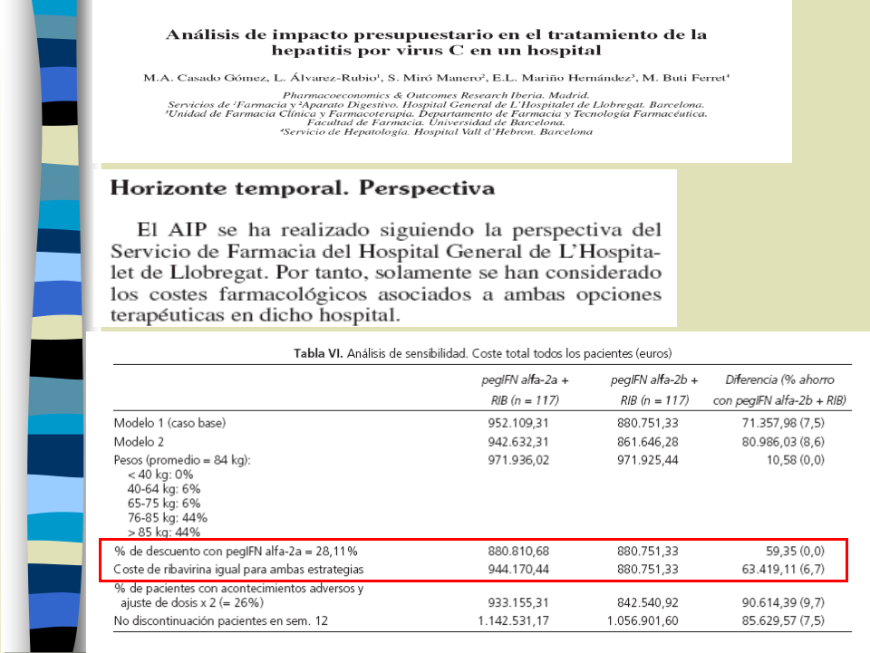

1.4 Evaluaciones publicadas sobre la calidad de los estudios farmacoeconómicos

Las evaluaciones económicas son, inherentemente, más propicias a los problemas metodológicos que otro tipo de estudios. Como se ha visto anteriormente, la dificultad en la medición de todos los costes, los problemas en la obtención de datos sobre efectividad y las excesivas asunciones pueden comprometer la validez interna de los estudios.
Además, existe una extendida mala calidad metodológica de los estudios publicados demostrada en numerosas revisiones. Probablemente la cuestión de la calidad de las evaluaciones económicas sea uno de los tópicos más investigados en la literatura biomédica. Vamos a ver los que a nuestro juicio son ejemplos preferentes en la literatura:

- Jeffersson et al. Quality of systematic reviews of Economic Evaluations in health care. JAMA 2002
Este trabajo es una revisión de revisiones sobre calidad en las evaluaciones económicas publicadas entre el año 1990 y el año 2000 con unos criterios de inclusión bastante estrictos para incluir sólo revisiones de calidad. Finalmente detectan 102 revisiones de las que pasan los criterios sólo 39. Estas 39 revisiones abarcaban 3.189 evaluaciones económicas individuales publicadas.
Entre sus resultados es de destacar que encuentra serios problemas metodológicos en un número significativo de trabajos. Especialmente una pregunta de investigación confusa, perspectiva no declarada, excesivas asunciones, falta de definición de los criterios de efectividad, excesivas estimaciones de los costes y ausencia o mala calidad del análisis de sensibilidad.
Las conclusiones de los autores son que se deben tomar acciones urgentes para afrontar el problema de la pobre calidad metodológica en las evaluaciones económicas en salud.

- Cornago et al. Pharmacoeconomic studies in Italy: a critical review of the literature. Eur J Health Econ 2006.
Se trata de una evaluación de todos los estudios farmacoeconómicos publicados por autores italianos o en Italia entre los años 1994 y 2003, incluyendo todo tipo de diseños. Como característica interesante de este trabajo es el hecho de haber evaluado toda la producción de un país, en muchos aspectos similar a España.
Realizan un análisis descriptivo y de calidad, en primer lugar de la eficacia, considerando que los ensayos clínicos de los que se extrae esta información tienen un diseño adecuado, los resultados eran estadísticamente significativos y las variables relevantes. En segundo lugar analizan los costes, en el sentido de si eran asunciones, si se medían otros costes distintos al medicamento, si se aplicaba descuento y si se hacía análisis de sensibilidad.
Los resultados de los 92 trabajos incluidos en esta revisión muestran que sólo el 19% de ellos medían calidad de vida, sólo el 14% median costes indirectos, y hasta un 24% de los estudios no realizaba análisis de sensibilidad.
Por otro lado, sólo se consideró que la fuente de datos para la efectividad era adecuada en un 29% de los trabajos, que el análisis económico era útil para el sistema nacional de salud en el 23% de los casos y que ambas características combinadas sólo se reunieron en el 8% de los trabajos.

- Schwappach et al. A systematic review of German economic evaluations of health care published 1990-2004. BMC 2007.
Se trata de un trabajo similar al anterior en el que se analizan todos los estudios económicos publicados por autores alemanes. Con una metodología similar al anterior detectan que un 44,5% de los trabajos no indica la perspectiva, de entre ellos, el 40% tienen la perspectiva del financiador y sólo un 15% tiene una perspectiva amplia.
Respecto al diseño, un 27% son trabajos observacionales o descriptivos, el 54% está basado en modelos y sólo un 12% está basado en ensayos clínicos. Por último sólo el 16% de los trabajos es de coste-utilidad.

1.5 Sesgo de patrocinio

Se define el sesgo de patrocinio como aquel que se produce en un trabajo financiado por un grupo con intereses, cuando hay una mayor probabilidad de encontrar diferencias de coste efectividad significativas en el fármaco objeto de estos intereses.
Existen numerosas revisiones que analizan y cuantifican el sesgo de patrocinio. En este momento vamos a destacar dos de ellas:

- Lexchin et al. Pharmaceutical industry sponsorship and research outcome and quality: systematic review. BMJ 2003;326:1167-1170
Se trata de una revisión de revisiones. Incluye revisiones que comparan estudios con financiación privada con otros estudios que declaraban ausencia de financiación. Analiza 30 revisiones.
En cinco de ellas se analiza la probabilidad de que el resultado del nuevo fármaco fuera económicamente más favorable que el comparador en los estudios financiados, comprobándose este efecto en las cinco revisiones.
En 16 revisiones se analiza el sesgo de patrocinio en los ensayos clínicos o metaanálisis en los que se basaron los datos de efectividad siendo el resultado equivalente al caso anterior. El odds ratio de probabilidad de que un estudio financiado favorezca al nuevo tratamiento fue de 4.05 (IC95% 2.98-5.51), es decir, la probabilidad de que un estudio financiado favorezca a su tratamiento es cuatro veces mayor que la de un estudio no financiado.
- Miners et al. Comparing estimates of cost effectiveness submitted to the National Institute of Clinical Excellence (NICE) by different organisations: restrospective study. BMJ 2005: 330:65-677.
Como es sabido, NICE realiza evaluaciones económicas de medicamentos para Inglaterra y Gales de forma que admite evaluaciones realizadas por el fabricante que luego son replicadas por un instituto independiente de investigación, normalmente universitario.
En este trabajo se analizan los resultados arrojados por cada una de estas investigaciones, la del fabricante frente a la del instituto independiente, realizadas sobre la misma pareja de opciones terapéuticas.
El resultado es que la probabilidad de que las evaluaciones del fabricante favorezcan a su medicamento está en torno a 2-3 veces la del instituto independiente.

1.6 Instrumentos para evaluar la calidad de los estudios farmacoeconómicos.

Para perfeccionar la comparabilidad de resultados en los estudios farmacoeconómicos, desde hace años se intenta precisar cuál debería ser el contenido y las cuestiones claves que conviene responder en cada una de las fases esenciales de la evaluación, a fin de aplicar métodos homogéneos a los diferentes estudios, mediante el acatamiento de checklists o listados de comprobación. Es decir, establecer una estandarización metodológica consensuada, mediante normas, métodos y criterios universalmente aceptados:
Philips et al. Review of guidelines for good practice in decision-analytic modelling in health technology assessment. Health Technol Assess 2004 Sep;8(36):iii-xi, 1
Desde los años 80, se han publicado varias guías para la elaboración de evaluaciones de tecnología sanitaria. Sin embargo, dada la velocidad con que ha progresado la metodología económica de la evaluación, era oportuno repasar, valorar y consolidar las pautas existentes, e identificar las cuestiones pendientes de mejora.
Objetivos:
- Identificar y describir las guías publicadas hasta el momento.
- Desarrollar una guía sintetizada y acompañada de una lista de comprobación.
- Identificar las cuestiones pendientes de mejora y desarrollo de las mismas:
- Búsqueda bibliográfica para la estimación de parámetros en los modelos de decisión.
- Ajuste para evitar sesgos cuando se utilizan estudios observacionales en la estimación de los efectos.
- Considerar las implicaciones de esta investigación en las evaluaciones realizadas por el NICE.
Resultados:
- Se identificaron 26 guías para la realización de evaluaciones de tecnología sanitaria.
- De éstos, 15 cumplieron los criterios de inclusión y fueron repasados y agregados en una única lista de breves recomendaciones de buena práctica
De acuerdo con esta revisión, se desarrollo una lista de comprobación y fue aplicada a tres modelos de decisión analítica independientes.

Numerosas agencias (tanto públicas como privadas) con competencias en el ámbito de la farmacoeconomía han elaborado listados de comprobación. Mencionaremos algunas de las más importantes:
- Drummond MF, Jefferson TO. Guidelines for authors and peer reviewers of economic submissions to de BMJ. BMJ 1996: 313:275-283.
En 1995 se estableció un grupo de trabajo con la intención de mejorar la calidad de los artículos de evaluación económica enviados y publicados en el British Medical Journal. Los objetivos de este grupo de trabajo eran elaborar:
- Una guía para la evaluación económica fácilmente comprensible tanto para especialistas como no especialistas en este área.
- Un checklist para ser usado por revisores y autores.
- Un checklist para ser usado por los editores.
El documento final, publicado en 1996, es resultado del consenso entre los miembros del grupo de trabajo. Algunas diferencias reflejan diferentes perspectivas en el papel de las evaluaciones económicas y en el grado de interés de algunos miembros en aspectos concretos de la metodología pero todos están de acuerdo en la necesidad de mejorar la estandarización de los informes.
Se reconoce que los autores pueden no ser capaces de cumplir todos los criterios establecidos en la guía, y en tal caso, se recomienda que aporten documentación suficiente (por ejemplo, los detalles del modelo farmacoeconómico utilizado) o indicar al lector alguna otra fuente de información.
Esto suscita alguna crítica, ya que algunos autores argumentan que el límite en el número de palabras les impide aportar estos datos.
Finalmente concluyen que la existencia de listados de comprobación no puede reemplazar el juicio crítico y razonado sobre la calidad de los artículos.
En cuanto a su utilidad, los mismos autores publicaron dos años más tarde un artículo en el que se evaluaba el impacto de este listado, y concluían que había ayudado a los editores a mejorar la eficiencia del proceso editorial, pero no había influido en la calidad de las evaluaciones económicas recibidas ni en las publicadas.
A continuación aparecen un diagrama de flujo sobre como debe usarse el listado de comprobación (Figura 6) así como la versión resumida del mismo dirigida a los revisores (e implícitamente, también a los autores) (Figura 7).

Figura 6. Diagrama de flujo para la utilización del listado de comprobación del BMJ.
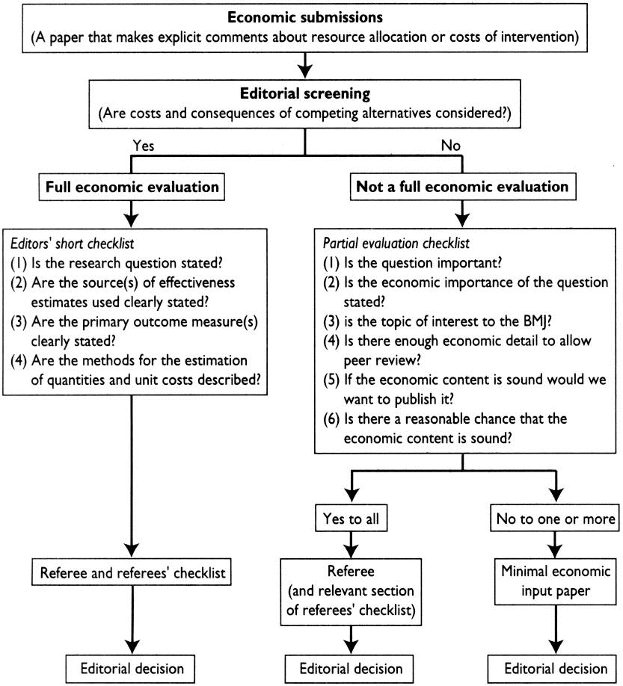

Figura 7. Listado de comprobación del BMJ.
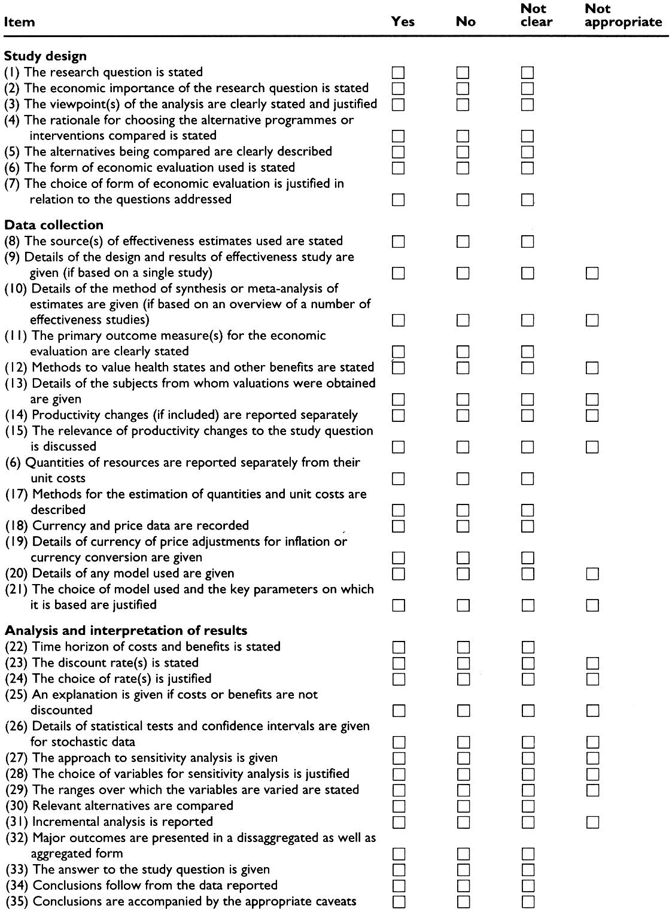

- Hailey D. Listado de comprobación para informes de Evaluación de Tecnologías Sanitarias (versión en español, mayo de 2002).

http://www.inahta.org/HTA/Checklist/Checklist/

En la Reunión Anual de INAHTA del año 2000, y como consecuencia de las sesiones del Grupo de Trabajo sobre metodología, acreditación y conflicto de intereses en Evaluación de Tecnologías Sanitarias (ETS), se llegó al acuerdo de desarrollar un listado de comprobación, con la intención de que fuera un paso más en la mejora de los estándares de los informes de los ETS. Éste finalmente se publicó en mayo de 2002 con el objetivo de disponer de una herramienta que, ante un informe de ETS, permitiese identificar con claridad cómo se llevó a cabo el informe y cuales eran las principales limitaciones del análisis que contuviese.
El listado desarrolla de forma concisa diversos elementos importantes de los informes de ETS, siendo la intención proporcionar una guía esquemática inicial. Debería ser considerado como un complemento a las guías metodológicas para la realización de informes que han elaborado diversas agencias de ETS.
Es importante señalar que los informes de ETS pueden ser fuentes de información válidas y útiles aún cuando no cubran varios de los puntos del listado. No es esencial que los informes de ETS cumplan todos los atributos incluidos en este instrumento de comprobación.
El listado es útil para comprobar los elementos incluidos y los ausentes de los informes de ETS, lo cual puede ser de interés tanto para lectores como autores de informes. La importancia de un elemento ausente depende del uso que el lector haga del informe. Finalmente, la inclusión de la dirección de contacto puede ser de utilidad para aquellos que precisen más datos sobre las características y calidad de la evaluación.
El listado se compone de 17 preguntas que pueden plantearse tanto los que revisan como los que elaboran informes de ETS (Figura 8)

Figura 8. Listado de comprobación del INAHTA
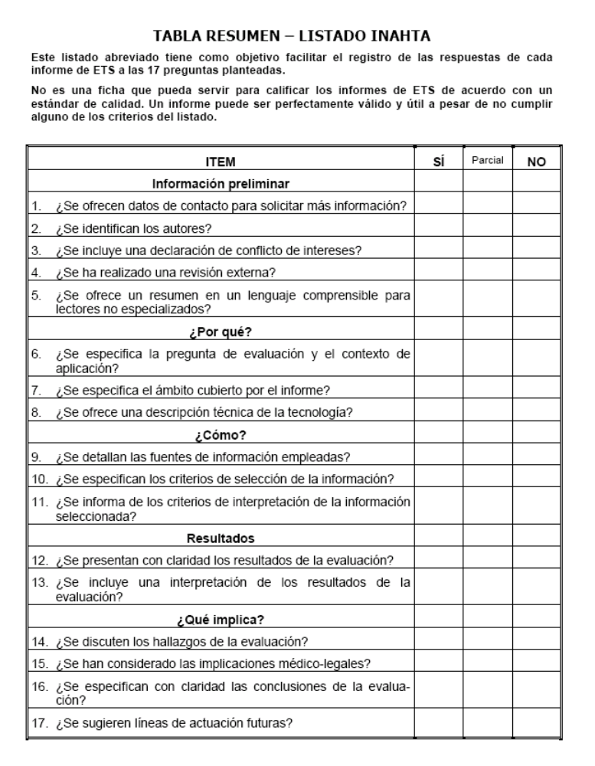
Las técnicas de evaluación económica de medicamentos tienen aún mucho que recorrer; pero, gracias a una mayor precisión en los datos que corresponden a los flujos de costes y a la evidencia de los fenómenos clínicos, se puede mejorar la transparencia y la coherencia en el ámbito de la toma de decisiones en salud.
Aplicación de estudios farmacoeconómicos en distintos ámbitos asistenciales
2- Aplicación de los estudios farmacoeconómicos en distintos ámbitos

2-1 Introducción.
Los estudios de evaluación económica pueden ser utilizados por diversos agentes:
- los financiadores (incluidos los gobiernos) → toma de decisiones en cuanto a cobertura sanitaria.
- los gestores → elaboración de guías farmacoterapéuticas.
- los clínicos → elaboración de guías de práctica clínica y su utilización.
Aunque los estudios farmacoeconómicos son los mismos, en cada nivel de responsabilidad son muy distintos los objetivos que se persiguen y por tanto son distintas las metodologías para trasladar sus conclusiones a las decisiones concretas.
Existen diversos modelos teóricos para la incorporación de la farmacoeconomía a la práctica. El más conocido internacionalmente es el siguiente:
Helfand M. Incorporating information about cost-effectiveness into evidence-based decision-making: the evidence-based practice center (EPC) model. Med Care 2005 Jul;43(7 Suppl):33-43.
En este artículo se evalúa cómo incorporar la información económica en la toma de decisiones basadas en la evidencia, tal y como se lleva a cabo en el Evidence-Based Practice Center (EPC) al utilizar estudios de evaluación económica en la realización de revisiones sistemáticas.
Al igual que en los metaanálisis, la síntesis cualitativa o cuantitativa de estudios económicos debe explorar las fuentes de incertidumbre que subyacen en la aparición de resultados divergentes, así como los posibles sesgos.

2-2 Ejemplos de aplicación a nivel internacional

Respecto a la utilidad de los estudios farmacoeconómicos en el ámbito de la gestión y la financiación, encontramos una serie de ejemplos a nivel internacional:
- Laupacis A. Incorporating economic evaluations into decision-making: the Ontario experience. Med Care 2005 Jul;43(7 Suppl):15-9.
El Drug Quality and Therapeutics Committe (DQTC) y el Canadian Expert Drug Assessment Committee (CEDAC) hacen recomendaciones sobre la financiación de los medicamentos en Ontario y Canadá respectivamente. En este artículo se describen los procedimientos para la toma de decisiones y se discuten los potenciales sesgos a tener en cuenta.

- Aspinall SL et al. The evolving use of cost-effectiveness analysis in formulary management within the Department of Veterans Affairs. Med Care 2005 Jul;43(7 Suppl):20-6.
The Veterans Health Administration (VHA) posee una Guía Farmacoterapéutica cuyo objetivo es disponer de medicamentos seguros y coste-efectivos para sus afiliados. Tradicionalmente, las decisiones se basaban en un análisis de minimización de costes. Más recientemente, la VHA utiliza estudios de coste-efectividad, sobre todo cuando se trata de medicamentos nuevos con un elevado coste económico. Recientemente, han empezado a solicitar formalmente a la industria farmacéutica la realización de dichos estudios.

- Buxton MJ. Economic evaluation and decision making in the UK. Pharmacoeconomics 2006;24(11):1133-42.
Este artículo repasa el desarrollo de la evaluación económica de las tecnologías sanitarias en el Reino Unido y de su impacto en la toma de decisiones.
Después de un período largo de tiempo en el que el impacto de los estudios, realizados principalmente como ejercicios académicos, era muy limitado, surge el National Institute for Health and Clinical Excellence (NICE) en 1999 con el propósito de proporcionar un contexto transparente de la toma de decisiones donde la evaluación económica juega un papel central.
- Su principal objetivo es favorecer la rápida adopción de nuevos tratamientos eficaces, para promover un acceso más equitativo a la asistencia sanitaria, mejorando el uso de los recursos de NHS.
- Para llevar a cabo su cometido, el NICE elabora Guías de Práctica Clínica basadas en la mejor evidencia disponible.
- Para su elaboración, se realiza previamente una evaluación de tecnologías sanitarias, en las que se recaba evidencia sobre la efectividad y sobre los costes.
- El tipo de análisis que utiliza el NICE es el de coste-utilidad, basado en el coste por año de vida ajustado por calidad de vida (AVAC o QALY)
Las recomendaciones del NICE pueden consultarse en:

http://www.nice.org.uk/

2-3 La farmacoeconomía en España
Según Ortún Rubio et al. la economía de la salud en España ha compartido su enfoque poblacional con otras disciplinas como la epidemiología, y ello ha tenido traducción organizativa a través de la Asociación de Economía de la Salud (www.aes.es). Las aplicaciones de la economía a la gestión están iniciando su despegue y tienen todavía escasa presencia en el cuadro D de la figura 9 (en el cual se encuentra la aplicación práctica de los estudios farmacoeconómicos)

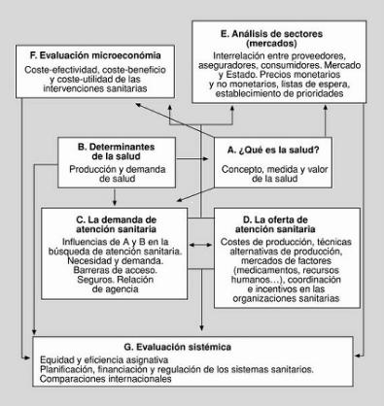Figura 9. Panorama de la Economía de la Salud

2-4. Impacto de los estudios farmacoeconómicos en distintos ámbitos asistenciales
Van Velden et al. publicaron una revisión sobre el impacto de las evaluaciones económicas en salud en la toma de decisiones. En el se concluye que pese a que las evaluaciones económicas se consideran útiles, la influencia directa en la toma de decisiones es moderada, especialmente a nivel macro y micro (ver figura 10).

Figura 10. Número de estudios que documentan la influencia de las evaluaciones económicas en la toma de decisiones sanitarias.
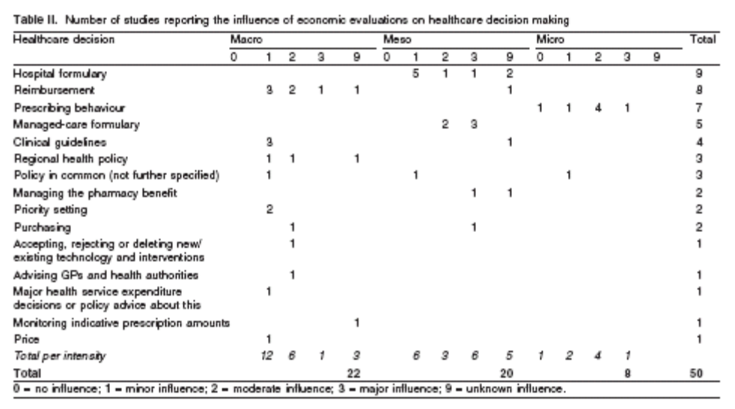

2.4.- A.- Aplicaciones en el hospital
Uno de los capítulos que supone un mayor consumo de recursos dentro del hospital es el gasto en medicamentos.
La atención hospitalaria ha sufrido importantes cambios y reformas entre las cuales cabe destacar: descentralización y flexibilidad en la gestión de los hospitales, potenciación de las Comisiones de Farmacia y Terapéutica para racionalizar el uso de los medicamentos, mayor protagonismo de las mismas y la posibilidad de fijar incentivos económicos ligados a objetivos.
Por todo ello, se ha incrementado la importancia de determinadas estrategias como la consideración y realización de evaluaciones económicas de medicamentos, la exigencia de una justificación previa al uso de determinados fármacos dentro del hospital o los programas de intercambio terapéutico.
En el mundo hospitalario existen, primordialmente, dos agentes que intervienen en la correcta utilización de los medicamentos en la práctica asistencial habitual: a nivel micro el facultativo prescriptor, y a nivel meso la Comisión de Farmacia y Terapéutica, por ser el organismo que decide qué nuevos fármacos se incorporan al arsenal terapéutico del hospital y cuáles se retiran de su uso.

- A nivel micro:
Clásicamente, el facultativo hospitalario ha venido utilizando los medicamentos basándose en criterios de eficacia, seguridad y calidad.
Con la creación de los presupuestos descentralizados por centros hospitalarios (con lo que cada centro gestiona directamente su presupuesto, pudiendo existir incentivos si se realiza una buena gestión) y, aún más, con la instauración de los presupuestos por servicios (donde cada servicio gestionará su presupuesto), el facultativo prescriptor deberá tener presente el criterio de eficiencia de forma complementaria, ya que así podrá contribuir a maximizar los presupuestos existentes y obtener el máximo de rentabilidad, manteniendo (e incluso incrementando) la calidad asistencial.

- A nivel meso:
Las Comisiones de Farmacia y Terapéutica (CFT) son los organismos encargados de velar por el uso racional de los medicamentos en el hospital, y los principales interesados en evaluar de forma continuada el uso apropiado de los medicamentos y controlar las prácticas de utilización de los fármacos a nivel hospitalario.
Además, deberán promover el empleo de los fármacos más coste-efectivos, con el objetivo de conseguir los mejores resultados clínicos con el menor coste posible, pudiendo destinar los recursos liberados a cubrir nuevas necesidades asistenciales de cada centro.
Para poder cumplir con este cometido:
- será necesario que en la guía farmacoterapéutica del hospital estén incluidos los medicamentos con una mejor relación coste-efectividad, por lo que será imprescindible que uno de los criterios a emplear al valorar la incorporación de un nuevo fármaco al vademécum hospitalario sea la eficiencia, conjuntamente con la eficacia, seguridad, calidad y grado de innovación terapéutica.
- Por otra parte, la CFT debe ser el organismo que promueva la realización de estudios de utilización de medicamentos, lo cual llevará a identificar el uso de fármacos inadecuados, innecesarios e ineficientes dentro del hospital.
- Una de las acciones que más pueden contribuir a su consecución es el diseño de estrategias educativas, mediante la elaboración de forma consensuada de protocolos clínicos y guías de práctica clínica.
- Los estudios de farmacoeconomía permiten incluir en estas propuestas los medicamentos más eficientes, con lo cual se incrementa la efectividad clínica, disminuyéndose a la vez el consumo de recursos.
- Otra posible actuación en este sentido sería la confección de boletines de información terapéutica, en los que se exponga de manera clara, concisa y didáctica todo tipo de información relacionada con el tratamiento farmacológico del hospital. Uno de los temas que debería incluirse sistemáticamente en estos boletines es la información veraz y actualizada (conforme sea publicada en las revistas biomédicas) sobre la relación coste-efectividad y otros tipos de estudios de farmacoeconomía disponibles en el hospital, lo que permitiría a todos los profesionales sanitarios conocer y estar al día sobre la eficiencia de los diferentes medicamentos que pueden emplearse en el hospital.

En el ámbito hospitalario, el uso de las evaluaciones económicas no está tan extendido como parecería necesario. Algunas razones pueden ser:
- Problemas para transferir los recursos de un epígrafe contable a otro
- Rigidez de los presupuestos a la hora de liberar recursos para otros empleos
- El control del gasto parece más importante que la relación coste/efectividad
- Los estudios necesitan demasiadas hipótesis para que sean aplicables en el mundo real
- Los estudios son sofisticados y difíciles de leer
- La diversidad de partidas de costes dificultan la comparación con otros estudios
- El sesgo de patrocinio
- Los temas tratados muchas veces difieren de los cotidianos.
Algunas de estas barreras son salvables mediante el aumento de formación del personal sanitario, implicando al mismo en la realización de estudios para que sean más acordes con los problemas a los que se enfrentan, e implicando a los clínicos en actividades de gestión.
Es comprensible que no en todos los hospitales pueden realizarse evaluaciones económicas pero no por ello tienen que dejar de usar las publicadas.

Propuesta del grupo Génesis de la SEFH para la incorporación de consideraciones farmacoeconómicas a la evaluación de nuevos medicamentos:

http://genesis.sefh.es

Tradicionalmente, el proceso de selección de medicamentos se ha venido realizando en cada centro hospitalario de forma independiente, existiendo pocas experiencias de colaboración y coordinación entre centros. En la actualidad, todos los aspectos vinculados con la información y la toma de decisiones en el área de sanidad están cada vez más interrelacionados. Todo ello en un contexto de gran dinamismo y cambios en cuanto al papel que desempeñan las agencias reguladoras y los agentes de la administración, que sin duda conducirá a importantes cambios en los próximos años.

De aquí la necesidad de una mayor coordinación y colaboración entre los hospitales. Con este objetivo ha nacido con gran impulso el grupo de trabajo GÉNESIS (Grupo de Evaluación de Novedades, Estandarización e Investigación en Selección de Medicamentos), dentro de la SEFH (Sociedad Española de Farmacia Hospitalaria).

Para la evaluación de nuevos medicamentos con vistas a su posible inclusión en la guía farmacoterapéutica del hospital este grupo propone la utilización del Programa Madre, del cual se expondrá la parte concerniente a la evaluación económica.

Como principal virtud de este programa se puede destacar que es el primer intento de sistematización de la información disponible sobre costes y eficacia para los nuevos medicamentos en el momento de la evaluación hospitalaria. También su enorme sencillez y por tanto, la posibilidad de aplicación en cualquier entorno y por profesionales sin conocimientos específicos.

Como principal limitación se puede destacar que el modelo está orientado desde un punto de vista de análisis hospitalario del gasto en medicamentos por lo que básicamente, aunque se contempla la posibilidad de contabilizar otros costes, habitualmente sólo se consideran los costes de adquisición del medicamento y una sola dimensión (variable) de efectividad. En puridad, no se trata de un modelo de evaluación económica sino de un modelo de costes de medicamentos, pero que es de extremada utilidad en la toma de decisiones en el nivel en que se aplica.

Este grupo propone el siguiente análisis:
- Descripción comparativa de costes:
- Coste incremental:
- Relación de coste eficacia:
- Impacto presupuestario:

Descripción comparativa de costes:
Se trata, en resumen, de una tabla en la que se deben consignar los costes de adquisición del medicamento evaluado de forma comparativa respecto a las alternativas existentes.
Como se ha visto a lo largo de este capítulo la elección de las alternativas es de la suma importancia, debiéndose elegir el mejor tratamiento disponible en la actualidad.
Los precios a considerar deben ser siempre los precios reales de adquisición del hospital para los comparadores. Para el nuevo fármaco en evaluación, lógicamente no existe este precio, pero es conveniente estimar con el fabricante posibles descuentos que aproximen el cálculo.
Es, así mismo crucial, identificar la posología más habitual o más probable tanto para el fármaco en evaluación como para el comparador, cuestión compleja cuando las pautas posológicas son muy diferentes:
- En caso de tratamientos agudos es conveniente indicar el coste del tratamiento completo. Por ejemplo si se compara un tratamiento de corta duración con Azitromicina o Fosfomicina con otro tratamiento de 7 a 14 días, o por ejemplo si se compara una profilaxis de la necesidad de transfusiones en cirugía ortopédica con distintas pautas de r-EPO o bien con auto-donación.
- En caso de tratamientos crónicos se puede calcular el “coste tratamiento/ día”, parámetro habitual en Atención Primaria, aunque es mejor calcular el coste por periodos más largos como meses o años, o aún mejor, el coste del periodo en el que se evaluó la variable principal del ensayo clínico que se vaya a utilizar como medida de efectividad.
- En el caso específico de oncología, es necesario calcular los costes de cada alternativa terapéutica por ciclo, aunque a veces es difícil la comparación, sobre todo cuando entran a formar parte de una de las alternativas medicamentos de administración crónica como los nuevos antiangiogénicos. En todo caso es necesario estimar el coste de la mediana de tratamientos administrados en el ensayo clínico de referencia puesto que algunas alternativas puede ser probable que no completen los ciclos previstos por toxicidad.

Coste incremental:
Consiste básicamente en la diferencia entre la alternativa con menor coste y el resto de ellas. Si los costes están bien calculados para tratamientos completos o periodos amplios de tratamiento, éste dato puede dar idea aproximada de las diferencias de coste por paciente tratado.

Tabla 2.- Modelo de tabla para definición de coste incremental para el informe de evaluación. Programa Madre GÉNESIS-SEFH. Versión nº 3.0. Septiembre 2005.

Comparación de costes del tratamiento evaluado frente a otra/s alternativa/s
 | medicamento
 | Medicamento A  Presentación | Medicamento B  Presentación | Medicamento C  Presentación
Precio unitario (PVL+IVA) *
Posología
Coste día
Coste tratamiento completo
o tratamiento/año
Costes asociados a **
Coste global ***
o coste global tratamiento/año
Coste incremental (diferencial) **** respecto a la terapia de referencia

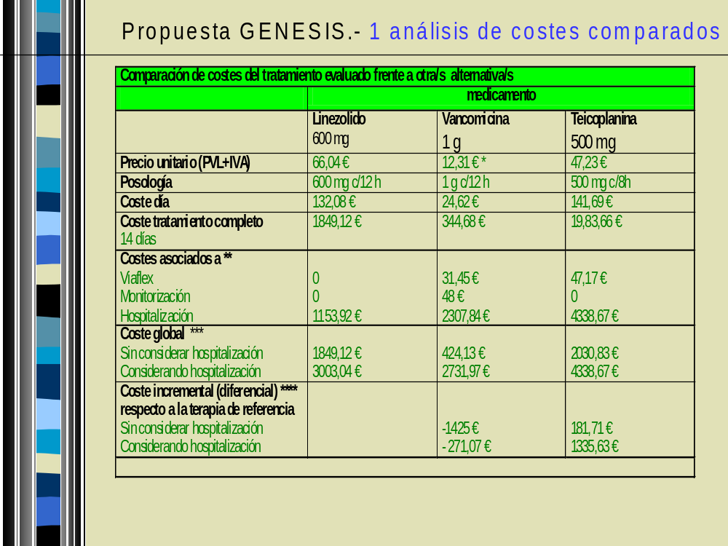Figura 11. Ejemplo de tabla de coste incremental para la comparación de Linezolid frente a otras alternativas.

Relación de coste eficacia:
Para la relación coste-eficacia, el grupo Génesis propone una tabla (Ver tabla XX) en la que es posible indicar diversas fuentes de efectividad, es decir diversos ensayos clínicos, aunque se recomienda, por simplicidad, la elección de uno sólo, el ensayo pivotal. Este ensayo deberá ser el que reúna las mejores características metodológicas, el mayor número de pacientes incluidos, el que cuente con el mejor comparador, etc.
Para cada ensayo será necesario elegir una o diversas variables (siempre en número reducido) y calcular para cada una de ellas el valor de NNT y el coste diferencial resultante de tratar a ese número de pacientes.
Cómo único análisis de sensibilidad, este grupo propone el cálculo del intervalo de confianza del coste efectividad incremental, para trasladar a este valor la variabilidad del propio dato de efectividad del ensayo clínico.
Como principal problema de esta propuesta es su inaplicabilidad en el caso de resultados de efectividad basados en variables continuas como muchas de las biológicas, o resultados basados en curvas de supervivencia u Hazard Ratio, para los que es imposible calcular el NNT. Para este caso el grupo está trabajando en
diversas propuestas para el futuro.

Tabla 3.- Modelo de tabla para el cálculo de la relación de coste-eficacia incremental . Programa Madre. Programa Madre GÉNESIS-SEFH. Versión nº 3.0. Septiembre 2005.

Coste Eficacia Incremental (CEI)
Variables binarias
Referencia | Tipo de resultado | VARIABLE evaluada | Medicamento con que se compara | NNT (IC 95%) * | Coste incremental (A-B) | CEI (IC95%)
Referencia x | Principal | Xxxx | Xxxx | N (Ninf-Nsup) | (A-B) €uros | (A-B) x N  (A-B) x N inf  (A-B) x N sup
Referencia x | Subgrupo 1
Referencia x | Subgrupo 2
Referencia y | Principal
Referencia y | Subgrupo 1
Referencia y | Subgrupo 2
Se presenta el resultado de CEI base según el NNT calculado en el apartado 4.2 y del coste incremental o diferencial del apartado 7.1

Una característica especial de la tabla propuesta por el grupo Génesis y citada anteriormente, es la sugerencia de realizar análisis de la relación de coste-efectividad incremental por subgrupos.
A pesar de las limitaciones que este análisis tiene y que no hacen ahora al caso, siempre que los resultados de los ensayos clínicos lo permitan, el análisis de subgrupos permite identificar subgrupos de pacientes que se puedan beneficiar más o menos de la nueva terapia en relación a la terapia estándar y por tanto presentar relaciones de coste-efectividad también muy diferentes.
Estas diferencias en la relación de coste efectividad pueden llevar a decisiones importantes para la Comisión de Farmacia de restringir el uso del fármaco sólo a los subgrupos de pacientes para los que esta relación es más favorable, normalmente reduciendo en el hospital las indicaciones aprobadas oficialmente.
Las condiciones en las que el análisis de subgrupos es factible son aquellas cuando se diseñó inicialmente calculándose una muestra representativa, bien porque el análisis post hoc demostró que los grupos eran comparables y los resultados significativos.

El ejemplo más sobresaliente en este sentido en la historia de la farmacoterapia en los últimos años ha sido el de la Proteína C. Simplificando mucho, este medicamento se presentó a registro en los USA mediante el ensayo PROWESS en el que se midió la mortalidad a los 28 días en pacientes con sepsis y comparado frente a placebo. Los resultados fueron los siguientes

Placebo: 30.8%
Drotecogin: 24.7% p=0.005
Reducción absoluta de riesgo= 6.1%
NNT= 16.4
Sin embargo la FDA exigió al fabricante un análisis de subgrupos según la gravedad inicial, asignándose una puntuación en la escala APACHE de 25 como punto de corte. Los resultados de estos subgrupos fueron los siguientes:

Mortalidad Apache II >25
Placebo: 44%
Drotecogin: 31%
Reducción absoluta de riesgo= 13%
NNT= 7.7
Mortalidad Apache II <24
Placebo: 18.99%
Drotecogin: 18.80%
Reducción absoluta de riesgo= 0.19%
NNT= 526

Estas importantes diferencias entre la efectividad de los subgrupos se trasladan lógicamente a los costes. (Ver tabla siguiente y la Gráfica XX en la que se muestran dos estudios farmacoeconómicos publicados sobre este medicamento)

PROTEÍNA C ACTIVADA EN SEPSIS GRAVE
COSTE / VIDA
APACHE II>25 (NNT=7.7)
60.676 E (10 Mptas)
APACHEII<25 (NNT=526)
4.144.000 E (688 Mptas)
TODOS (NNT= 15,4)
121.352 E (20 Mptas)

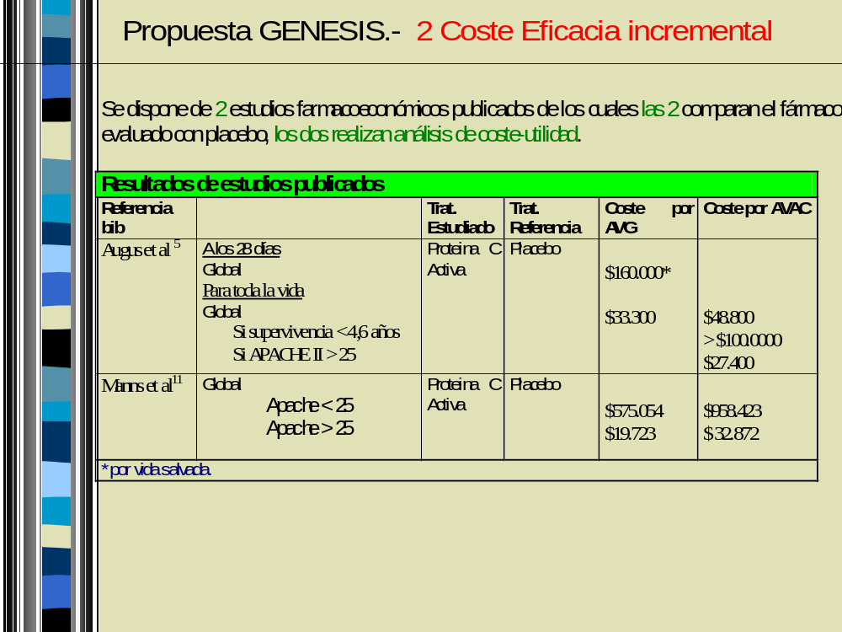Figura 12. Ejemplo de tabla de coste-eficacia incremental para la comparación de Proteína C frente a placebo.
Impacto presupuestario:

El impacto presupuestario propuesto por el grupo Génesis consiste en el cálculo del coste añadido por el medicamento, es decir el coste incremental frente a la terapia anterior, que tendrá que asumir el hospital en un año.

Lógicamente deriva de multiplicar el coste incremental del tratamiento completo (o anual en el caso de medicamentos de uso crónico), de un paciente por el numero de pacientes a tratar.

El dato de pacientes a tratar es crítico en este análisis y puede provenir de diversas fuentes. Del dato aportado por el peticionario en la Guía GINF (Guía para la Incorporación de Nuevos Fármacos), de estimaciones epidemiológicas disponibles o de datos asistenciales del propio hospital. Normalmente, cuando la Comisión de Farmacia establece criterios de uso restrictivo para subgrupos específicos de pacientes el dato disponible para el conjunto de pacientes a tratar suele no estarlo para el subgrupo.

Estimar el impacto económico y resultados sobre la salud ayuda a dimensionar cuales serán los costes y beneficios esperables sobre la salud en un ámbito concreto y es de especial interés para los directivos del hospital (en nuestro caso).
En ocasiones el impacto estimado se debe realizar por servicios, de interés sobre todo para estimar si puede afectar de forma importante el presupuesto de dicho servicio y tenerlo previsto a nivel de seguimiento presupuestario.

Tabla 4.- Modelo de tabla para el cálculo de impacto presupuestario. Programa Madre. Programa Madre GÉNESIS-SEFH. Versión nº 3.0. Septiembre 2005.-

Estimación del número de pacientes/año candidatos al tratamiento en el hospital, coste estimado anual y unidades de eficacia anuales
Nº anual de pacientes | Coste incremental por paciente | NNT | Impacto económico anual | Unidades de eficacia anuales
A | B | C | A x B | A/C
Nota: Pueden añadirse más filas, para expresar los resultados pos subgrupos de pacientes o si se restringen las condiciones de uso. En este caso serán diferentes el n nº anual de pacient4s, el NNT y por tanto el impacto económico anula y las unidades de eficacia anuales.

2.4.- B.- Aplicaciones en Atención Primaria

En relación con la atención primaria, las posibles aplicaciones de los estudios de evaluación económica son:

- Diseño de protocolos clínicos.
- Demostración de la eficiencia de las diferentes opciones terapéuticas en la práctica médica habitual.
- Elaboración de una lista de medicamentos para ser utilizados en el área sanitaria.
- Colaboración en la elaboración de boletines divulgativos.
- Ayuda a la hora de confeccionar guías de práctica clínica de forma objetiva y racional.
- Posibilidad de cambio de visión y mentalidad en los profesionales sanitarios como prescriptores: concienciación de la limitación de recursos sanitarios.
- Promoción del uso racional de los medicamentos.

Este tipo de estudios servirá de ayuda al profesional de atención primaria, conjuntamente con los datos aportados por otro tipo de estudios (ensayos clínicos, estudios observacionales, estudios de utilización de medicamentos, etc.) para decidir qué medicamentos emplear en la práctica asistencial diaria, incorporando el criterio de eficiencia al proceso de toma de decisiones y asignación de los recursos disponibles.
Estas medidas contribuirán a que los profesionales sanitarios vayan adquiriendo formación e información precisa sobre esta disciplina y dispongan de datos de eficiencia de las alternativas terapéuticas que emplean de forma habitual.

Programas de Uso Racional del Medicamento (URM):
La OMS, en 1985, define URM como “la prescripción de la medicación adecuada, en las dosis correspondientes a cada necesidad, durante el tiempo necesario y al menor coste posible para el paciente y para la comunidad”.
En el documento de opinión para Atención Primaria coordinado por Saavedra Miján, “Farmacoeconomía desde Atención Primaria”·se recuerda que cuando el médico se enfrenta a la decisión de prescribir un tratamiento, está influido por distintos actores (Figura 11):
- La industria farmacéutica. Para quien es importante la eficacia, y para ello analiza la utilidad del medicamento en condiciones ideales de uso.
- La administración. Busca la eficiencia (es decir, la adecuación de costes).
- El paciente. Nos pide efectividad (resultados en este paciente concreto, es decir, en condiciones reales).

Figura 13. Cadena del medicamento
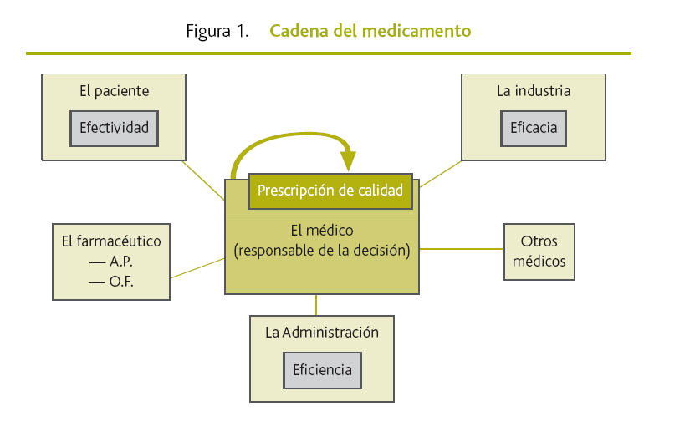
Podríamos considerar que una prescripción de calidad ideal es la que resuelve clínicamente el problema de salud que ocasionan las patologías agudas o contribuye a su control en el caso de las patologías crónicas. Además, la prescripción de calidad debe lograr óptimos resultados en términos de calidad de vida de los pacientes tratados y, por último, conseguir óptimos resultados en términos económicos
De manera generalizada, se van diseñando y construyendo indicadores de calidad de la prescripción. (Tabla 5, extraída del artículo de Torres et al.)
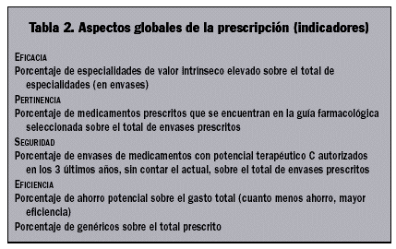
En la evaluación de la calidad de prescripción, los criterios usados son los basados en la cuantificación del empleo de medicamentos de utilidad terapéutica baja (UTB), el porcentaje de fármacos prescritos que se encuentran en la Guía Farmacoterapéutica del Área y la prescripción de medicamentos genéricos.
Idealmente, los indicadores de prescripción deben ser usados para mejorar la calidad y la efectividad de la prescripción y no simplemente para reducir el coste. Se pueden elaborar indicadores de consumo farmacéutico que, como medida de calidad de la prescripción, presenta el inconveniente de no relacionar el tratamiento con el diagnóstico del paciente. Sin embargo, se consideran indicadores de calidad debido a que se construyen sobre la base de recomendaciones clínicas establecidas, destinadas a facilitar la mejora continua de la calidad de la prescripción. Mediante la notificación y la educación sobre estos indicadores, los médicos pueden determinar si son necesarios, dónde son necesarios y cambiar su prescripción para mejorar el cuidado de sus pacientes.
Un ejemplo de indicadores establecidos por un grupo de consenso es el publicado por Gómez et al y que aparecen a continuación (Tabla 6):

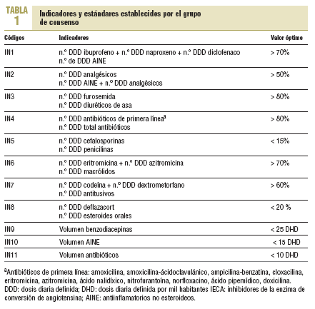

Comentario crítico sobre su utilidad
  - Existen claros y diferenciados patrones de posicionamiento ante los estudios de evaluación económica en relación con el trabajo que desempeña cada grupo de decisores dentro de la AP.
  - El criterio fundamental de las decisiones cotidianas de cada grupo de decisiones es el clínico. Desde las gerencias y los farmacéuticos de AP se comienza a considerar la utilidad de los estudios de análisis económico como guía de racionalización de los recursos existentes.
  - Se distinguen tres tipos de barreras a la utilización de la evaluación económica en la toma de decisiones: administrativas, relativas al método y de aplicación práctica. Algunas de ellas son fácilmente superables.
  - La importancia creciente de la evaluación económica se manifestará probablemente a través de un proceso lento y progresivo, si bien será constante y mantenido en el tiempo.
  - El rigor científico y la credibilidad de los investigadores, la aplicabilidad práctica de los estudios, los incentivos de los que se dote a los agentes y el esfuerzo de todas las partes determinarán el desarrollo futuro de la evaluación económica.

Propuesta de Centros Autonómicos de Información de Medicamentos para la evaluación compartida de nuevos medicamentos.
El Comité Mixto de Evaluación de Nuevos Medicamentos, creado en el año 2003 y compuesto actualmente por los comités de evaluación de Andalucía, País Vasco, Cataluña, Aragón y Navarra, tiene como principal objetivo evaluar la aportación terapéutica que supone la comercialización de nuevos medicamentos con relación a las alternativas disponibles en el momento, para proporcionar a los profesionales sanitarios recomendaciones específicas al respecto. Este comité dispone de un Procedimiento Normalizado de Trabajo que garantiza que los procesos de evaluación de los nuevos medicamentos se realicen de forma homogénea y consensuada entre los diferentes comités integrantes. La aportación terapéutica de cada nuevo medicamento se establece en función de los criterios de eficacia, seguridad, aplicabilidad y coste. A partir de los cuales y, mediante un algoritmo de decisión, se asigna la calificación, que consta de cinco categorías. (Ver figura 12).

Figura 14. Algoritmo para la calificación de los nuevos medicamentos según el grado de innovación terapéutica.
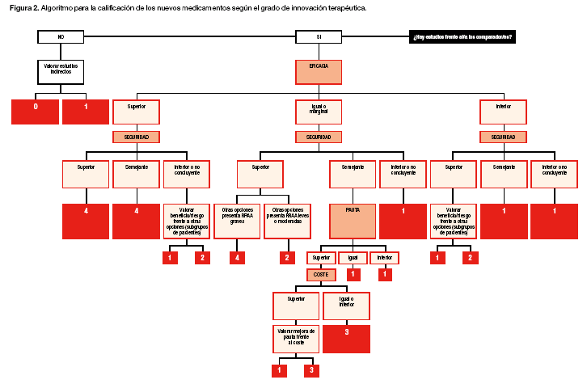

El apartado de evaluación económica del PNT establece que:
“Se proporcionarán datos económicos tanto del medicamento evaluado como de todos los comparadores considerados. Adicionalmente, podrán incorporarse datos económicos de otros fármacos representativos con los que se considere que el medicamento nuevo debe compararse. En principio el método de análisis económico empleado será el de minimización de costes. Puntualmente y cuando las características del nuevo medicamento así lo aconsejen, se podrá solicitar a otras instituciones ajenas al CMENM la realización de estudios farmacoeconómicos más complejos. En cuanto al modo de cálculo, en el caso de los procesos agudos se determinará el coste global del tratamiento teniendo en cuenta las presentaciones existentes que son necesarias para completarlo En los procesos crónicos se determinará el coste de la DDD/día o mes o año. Cuando no esté definida la DDD se considerará la dosis habitual en la indicación principal que figure en la fiche técnica. Para el cálculo del coste del comparador y del resto de fármacos implicados en el análisis se utilizará siempre que esté disponible el precio de referencia. Si no existiese, el coste de los medicamentos se obtendrá calculando la media de todas las especialidades farmacéuticas que se encuentren en el mercado para cada principio activo, con la misma presentación que el nuevo medicamento (exceptuando por tanto las presentaciones pediátricas).”

Este procedimiento de trabajo estandarizado entre los diversos centros autonómicos de información y evaluación de medicamentos es un paso muy positivo hacia la estandarización de la toma de decisiones, sobre todo para el ámbito de la atención primaria.
Sin embargo, podría ser opinable la evaluación de los costes sólo en el caso igualdad en eficacia y seguridad. Esto es así porque tanto en España como en la mayoría de las agencias internacionales se parte de la premisa de que la evaluación de las tecnologías sanitarias debe basarse principalmente en criterios de eficacia y efectividad; el coste únicamente se compara cuando las alternativas presentan similar efectividad.

Por último hay que tener en cuenta que
- una tecnología puede ser eficiente si a igual efectividad es menos costosa, pero también si su beneficio adicional compensa el coste extra. Alternativamente, aunque este supuesto es de improbable aceptación en la práctica clínica una tecnología o medicamento menos eficaz pero también mucho menos costosa podría ser implementada si la pérdida de eficacia fuera no relevante desde un punto de vista clínico
- no hay intervenciones sanitarias eficientes o ineficientes en si mismas, sino en función de cómo se utilizan, y frente a qué se comparan.
- el objetivo de los análisis de evaluación económica no es la mera contención de gastos sino favorecer la adopción por parte del SNS de tecnologías, procedimientos y medicamentos en condiciones eficientes que permitan obtener mayores beneficios con unos recursos limitados.

3. Bibliografía

Aspinall SL, Good CB, Glassman PA, Valentino MA. The evolving use of cost-effectiveness analysis in formulary management within the Department of Veterans Affairs. Med Care 2005 Jul;43(7 Suppl):20-6.
Berger ML, Teutsch S. Cost-effectiveness analysis: from science to application. Med Care 2005 Jul;43(7 Suppl):49-53.
Brosa RM, Rubio-Terres C, Nadipelli V, Casado CA, Martinez BF. [Cost-effectiveness analysis of enoxaparin for the prophylaxis of venous thromboembolism in major orthopedic surgery patients]. Farm Hosp 2003 Jul;27(4):210-8.
Buxton MJ. Economic evaluation and decision making in the UK. Pharmacoeconomics 2006;24(11):1133-42.
Casado Gomez MA, varez-Rubio L, Miro MS, Marino Hernandez EL, Buti FM. [Budget impact analysis of the treatment of chronic hepatitis C in a hospital]. Farm Hosp 2006 Sep;30(5):291-9.
Cornago D, Li BL, De CP, Garattini L. Pharmacoeconomic studies in Italy: a critical review of the literature. Eur J Health Econ 2007 Jun;8(2):89-95.
Davey P, Malek M. The impact of pharmacoeconomics on the practitioner and the patient: a conflict of interests? Pharmacoeconomics 1994 Oct;6(4):298-309.
Drummond M, Sculpher M. Common methodological flaws in economic evaluations. Med Care 2005 Jul;43(7 Suppl):5-14.
Drummond MF, Jefferson TO. Guidelines for authors and peer reviewers of economic submissions to the BMJ. The BMJ Economic Evaluation Working Party. BMJ 1996 Aug 3;313(7052):275-83.
Gomez-Castro MJ, Arcos P, Rubiera G, Rigueira AI. [Comparison of two models of prescription quality indicators in primary care]. Gac Sanit 2003 Sep;17(5):375-83.
Helfand M. Incorporating information about cost-effectiveness into evidence-based decision-making: the evidence-based practice center (EPC) model. Med Care 2005 Jul;43(7 Suppl):33-43.
Jefferson T, Smith R, Yee Y, Drummond M, Pratt M, Gale R. Evaluating the BMJ guidelines for economic submissions: prospective audit of economic submissions to BMJ and The Lancet. JAMA 1998 Jul 15;280(3):275-7.
Jefferson T, Demicheli V, Vale L. Quality of systematic reviews of economic evaluations in health care. JAMA 2002 Jun 5;287(21):2809-12.
Kernick DP. The impact of health economics on healthcare delivery. A primary care perspective. Pharmacoeconomics 2000 Oct;18(4):311-5.
Laupacis A. Incorporating economic evaluations into decision-making: the Ontario experience. Med Care 2005 Jul;43(7 Suppl):15-9.
Lexchin J, Bero LA, Djulbegovic B, Clark O. Pharmaceutical industry sponsorship and research outcome and quality: systematic review. BMJ 2003 May 31;326(7400):1167-70.
Luce BR. What will it take to make cost-effectiveness analysis acceptable in the United States? Med Care 2005 Jul;43(7 Suppl):44-8.
Macias WL, Vallet B, Bernard GR, Vincent JL, Laterre PF, Nelson DR, et al. Sources of variability on the estimate of treatment effect in the PROWESS trial: implications for the design and conduct of future studies in severe sepsis. Crit Care Med 2004 Dec;32(12):2385-91.
Mather DB, Sullivan SD, Augenstein D, Fullerton DS, Atherly D. Incorporating clinical outcomes and economic consequences into drug formulary decisions: a practical approach. Am J Manag Care 1999 Mar;5(3):277-85.
Miners AH, Garau M, Fidan D, Fischer AJ. Comparing estimates of cost effectiveness submitted to the National Institute for Clinical Excellence (NICE) by different organisations: retrospective study. BMJ 2005 Jan 8;330(7482):65.
Neumann PJ. The arrival of economic evidence in managed care formulary decisions: the unsolicited request process. Med Care 2005 Jul;43(7 Suppl):27-32.
O'Brien JA, Jr., Jacobs LM, Pierce D. Clinical practice guidelines and the cost of care. A growing alliance. Int J Technol Assess Health Care 2000;16(4):1077-91.
Ortega EA. [Possibility of generalizing the results of an economic evaluation]. Farm Hosp 2003 Jul;27(4):205-9.
Ortun-Rubio V, Pinto-Prades JL, Puig-Junoy J. [Health economy and its application to evaluation]. Aten Primaria 2001 Jan;27(1):62-4.
Ortun-Rubio V, Pinto-Prades J, Puig-Junoy J. [Establishing priorities]. Aten Primaria 2001 May 31;27(9):673-6.
Perez Rodriguez MT, Catalan RA, Parellada EN. [Criteria for the development of a formulary of drugs in a basic health area and impact on prescription]. Aten Primaria 1994 Dec;14(10):1128-34.
Philips Z, Ginnelly L, Sculpher M, Claxton K, Golder S, Riemsma R, et al. Review of guidelines for good practice in decision-analytic modelling in health technology assessment. Health Technol Assess 2004 Sep;8(36):iii-xi, 1.
Robinson M, Ginnelly L, Sculpher M, Jones L, Riemsma, Palmer S, et al. A systematic review update of the clinical effectiveness and cost-effectiveness of glycoprotein IIb/IIIa antagonists. Health Technol Assess 2002;6(25):1-160.
Saavedra J. Farmacoeconomía desde Atención Primaria. Documentos de Opinión para Atención Primaria. 2005. SEMERGEN.
Saura LJ, Saturno HP. [Clinical protocols: how are they constructed? Proposal of a model for its design and elaboration. Evaluation and Improvement of Clinical Protocols Group]. Aten Primaria 1996 Jun 30;18(2):91-6.
Schwappach DL, Boluarte TA. HEE-GER: a systematic review of German economic evaluations of health care published 1990-2004. BMC Health Serv Res 2007;7:7.
Siegel JE. Cost-effectiveness analysis in US healthcare decision-making: where is it going? Med Care 2005 Jul;43(7 Suppl):1-4.
Swart EL, van Schijndel RJ, van Loenen AC, Thijs LG. Continuous infusion of lorazepam versus medazolam in patients in the intensive care unit: sedation with lorazepam is easier to manage and is more cost-effective. Crit Care Med 1999 Aug;27(8):1461-5.
Torres JJ, Calderón J. Gestión de la prescripción en atención primaria orientada a la calidad y su repercusión en el gasto farmacéutico. Cuadernos de Gestión. 10[3], 129-147. 2004.
van Velden ME, Severens JL, Novak A. Economic evaluations of healthcare programmes and decision making: the influence of economic evaluations on different healthcare decision-making levels. Pharmacoeconomics 2005;23(11):1075-82.
Woolacott N, Bravo VY, Hawkins N, Kainth A, Khadjesari Z, Misso K, et al. Etanercept and infliximab for the treatment of psoriatic arthritis: a systematic review and economic evaluation. Health Technol Assess 2006 Sep;10(31):iii-xvi, 1.

